Сольфеджио. 12.05-16.05
3(8) --- Повторение.Размер 3/8
https://www.youtube.com/watch?v=O8XZ4_hCCfg
Домашнее задание: Записать нотные примеры группировок и прохлопать их.
1(4) ---ПовторениеПараллельные тональности.
https://www.youtube.com/watch?v=x52V0OpLa4g
Домашнее задание: выучить правила Параллельные тональности. Построить Параллельные тональности для До, Соль мажора и играть на инструменте с пением.
Гитара ---ПовторениеПараллельные тональности.
https://www.youtube.com/watch?v=x52V0OpLa4g
Домашнее задание: выучить правила Параллельные тональности. Построить Параллельные тональности для До, Соль мажора и играть на инструменте с пением.
2(5) ----ПовторениеТритоны – теория.ум 5 и ув 4 – интервалы в обращении.
https://www.youtube.com/watch?v=Yn2HahneaZ0
Домашнее задание: выучить правилаПостроить ум 5 и ув 4в До мажоре и ля миноре с обращением, петь их.
3(5) -----ПовторениеТональности Ля-бемоль мажор

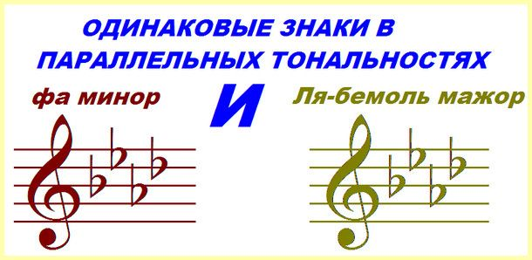
Домашнее задание: построить гамму, главные трезвучия с обращением и петь

Музыкальная литература12.05-16.05

2(5) Творческий облик Шумана Р. «Карнавал».https://www.youtube.com/watch?v=SnBs00HoMes
Домашнее задание:посмотреть видеоматериалы
3(5) Даргомыжский. Опера «Русалка». https://www.youtube.com/watch?v=qbJVZGvIuyk
Домашнее задание:посмотреть видеоматериалы
1(4)Музыка в театре. Операhttps://www.youtube.com/watch?v=kTK_s12otDk
Домашнее задание:посмотреть видеоматериалы
ГитараМузыка в театре. Операhttps://www.youtube.com/watch?v=kTK_s12otDk
Домашнее задание:посмотреть видеоматериалы
слушание музыки и муз грамота ХГР 2(8)
Либретто, сценографияhttps://www.youtube.com/watch?v=YBfjrRKkS0c
Домашнее задание: посмотреть видеоматериалы
слушание музыки3(8) повторение

